Cục Thuế cung cấp chức năng Trang Tra cứu thông tin người nộp thuế đáp ứng hiển thị thông tin kết quả tra cứu thông tin người nộp thuế như sau:
Link tra cứu: https://tracuunnt.gdt.gov.vn/tcnnt/mstdn.jsp
Đối với tra cứu thông tin MST của Doanh nghiệp, Tổ chức kết quả tra cứu gồm các trường thông tin sau: STT, MST, Tên người nộp thuế, Địa chỉ trụ sở/địa chỉ kinh doanh, Cơ quan thuế quản lý, Trạng thái MST.
Đối với tra cứu thông tin MST của Hộ kinh doanh kết quả tra cứu gồm các trường thông tin sau: STT, MST, Tên người nộp thuế, Địa chỉ trụ sở/địa chỉ kinh doanh, Cơ quan thuế quản lý, Trạng thái MST
Đối với tra cứu thông tin MST của Cá nhân kết quả tra cứu gồm các trường thông tin sau: STT, MST, Tên người nộp thuế, Cơ quan thuế quản lý, Trạng thái MST.
Hình ảnh kết quả tra cứu hiển thị trên ứng dụng như sau:
- Kết quả tra cứu MST của Doanh nghiệp, Tổ chức
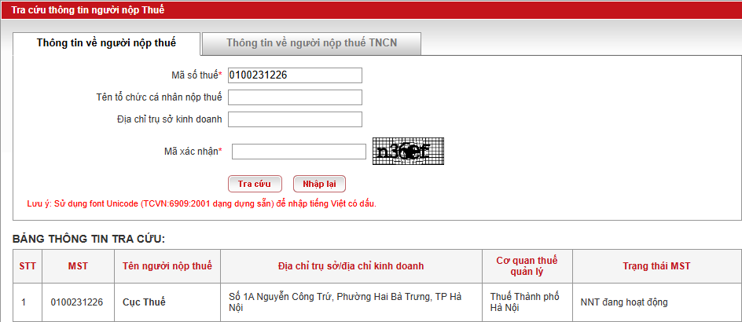
- Kết quả tra cứu MST của Hộ kinh doanh
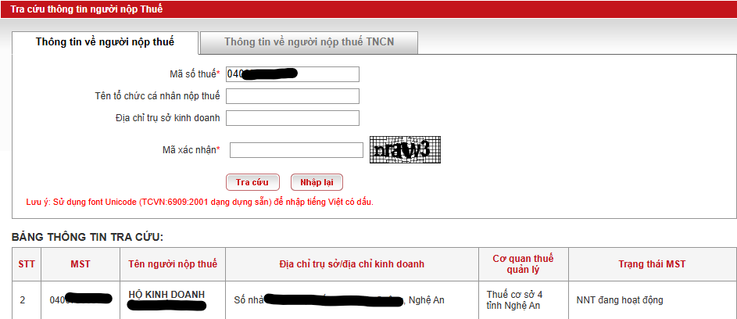
- Kết quả tra cứu MST của Cá nhân
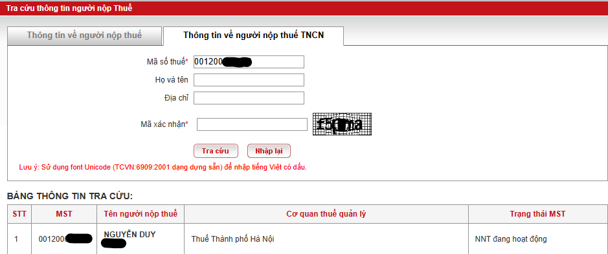

Lưu ý:
- Tab “Thông tin về người nộp thuế” dung để tra cứu thông tin Doanh nghiệp, Tổ chức, Hộ kinh doanh
- Tab “Thông tin về người nộp thuế TNCN” dung để tra cứu thông tin Cá nhân
- Để đảm bảo đúng quy định hiện hành của pháp luật quản lý thuế về công khai thông tin của NNT, Cơ quan thuế hỗ trợ cung cấp thông tin cho NNT qua các kênh dịch vụ điện tử để thực hiện nghĩa vụ, quyền lợi về thuế nhưng vẫn đảm bảo giữ bí mật thông tin đăng ký thuế của NNT.

